**МИНИСТЕРСТВО НАУКИ И ВЫСШЕГО ОБРАЗОВАНИЯ РОССИЙСКОЙ ФЕДЕРАЦИИ**

Федеральное государственное бюджетное образовательное учреждение

высшего образования

**«Сибирский государственный университет науки и технологий**

**имени академика М.Ф. Решетнева»**

Институт инженерной экономики

Кафедра информационно-экономических систем

ОТЧЕТ ПО ЛАБОРАТОРНОЙ РАБОТЕ №5

«Разработка проекта диаграмм классов и диаграмм динамики (*Sequence Diagram*) для разрабатываемого приложения»

Преподаватель _________ А.К. Овсянкин

подпись, дата инициалы, фамилия

Обучающийся БПЦ22-01 ________ А.А. Сулейменко

номер группы, зачетной книжки подпись, дата инициалы, фамилия

Красноярск 2024

**Цель**: спроектировать диаграмму классов для разрабатываемого приложения управление и принятие заявок на перевозку в бизнес-системе «Транспортные услуги».

**Ход работы:**

На рисунке 1 представлен готовый вид диаграммы классов. Компоненты бизнес-системы: БД заявок, Заявка на перевозку, Клиент, Менеджер по работе с клиентами.

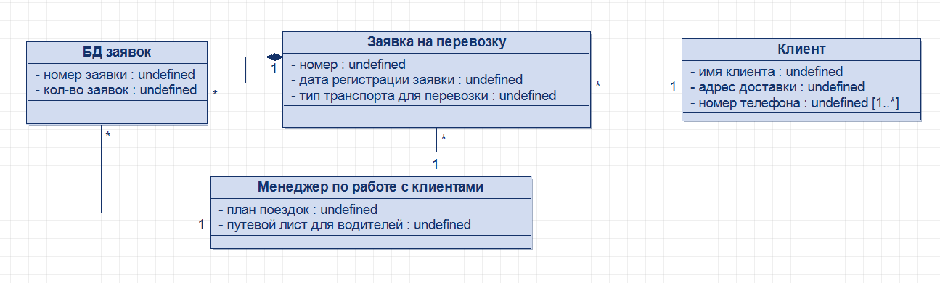

Рисунок 1 - диаграмма классов

**Вывод:** была спроектирована диаграмма классов для разрабатываемого приложения управление и принятие заявок на перевозку в бизнес-системе «Транспортные услуги».